PRESSMEDDELANDE 2019-09-26

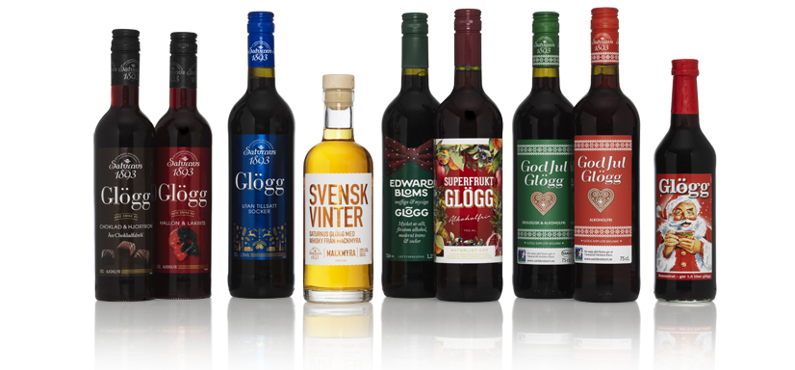
Julglögg 2.0 från Sveriges enda glöggfabrik
Det är ett tidens tecken att Sveriges äldsta glöggtillverkare i år dels presenterar en god
superfruktglögg, dels lanserar en digital glöggmingelplanerare. Plötsligt har julen blivit modern!
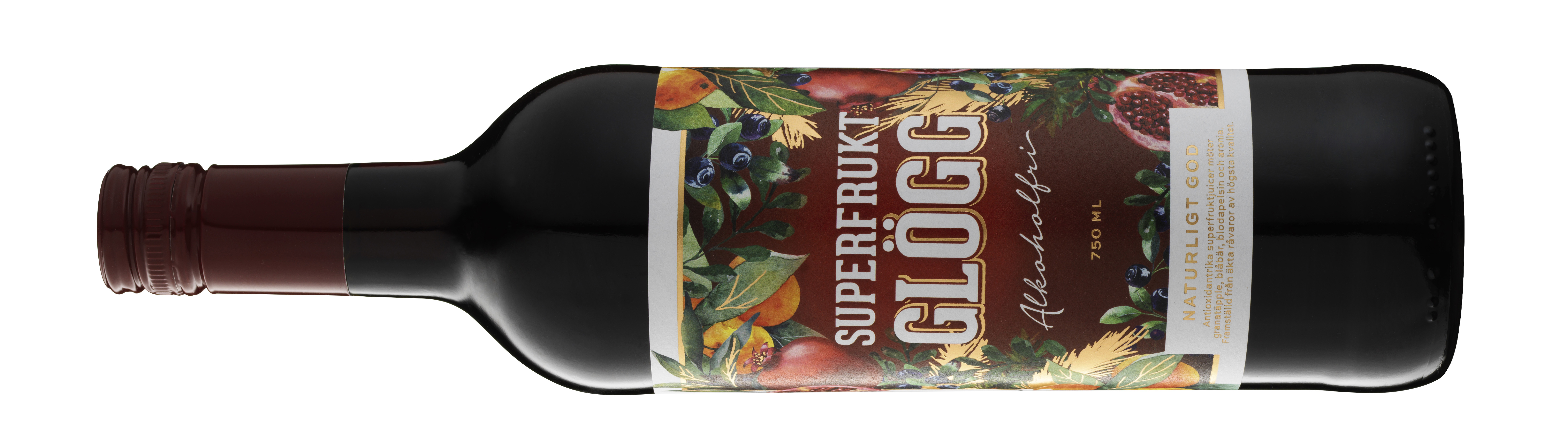
SUPERFRUKTGLÖGG
Efter 126 år i ständig utveckling lanserar nu skånska glögg & snaps-fabriken
Efter 126 år i ständig utveckling lanserar nu skånska glögg & snaps-fabriken en Superfrukt glögg.
Ett nytt unikt recept, gjord på riktigt vin där alkoholen tagits bort. Kryddig med inslag av
granatäpple, apelsin, mörka bär kryddnejlika, kanel och ton av rödvin.

glöggmingel.se
Websidan som underlättar mycket av bestyren inför stundande julhelg.
Här hittar man allt från inbjudningskortsmallar och tips och recept på goda glöggtilltugg
till shoppinglista, julmusik och förstås läckra glöggrecept.
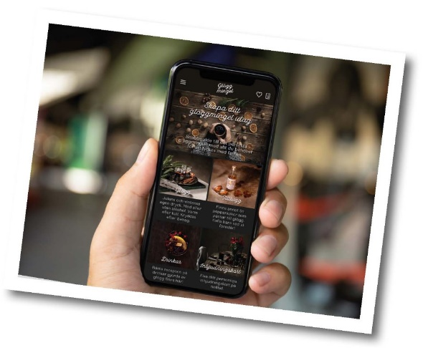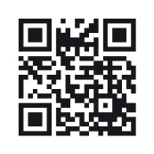

Årets glöggsortiment från Saturnus:

Nyhet: SUPERFRUKTGLÖGG
Alkoholfri glögg gjord på riktigt vin där alkoholen tagits bort med superfruktjuicer från granatäpple, blåbär, blodapelsin och aronia. Kommer finnas i Systembolagets ordinarie sortiment samt i alla välsorterade livsmedelsbutiker.

GOD JUL GLÖGG
Glöggen som gör skillnad. Genom att köpa God Jul-glögg bidrar man till Världens Barn. Förra årets försäljning av God Jul Glögg gav över 500 000 kronor, pengar som verkligen gör skillnad. En klassisk storsäljare kryddad med nejlika, ingefära och kanel. Alkoholfri. 75 cl.

GOD JUL EKOLOGISK
Sveriges mest välgörande glögg finns även som ekologisk! Klassisk glöggsmak med traditionella julkryddor som nejlika, kanel och ingefära. Ekologisk och KRAV-märkt glögg. Alkoholfri, 75 cl

GLÖGG UTAN TILLSATT SOCKER
Marknadens enda glögg utan tillsatt socker. Traditionell julsmak. Rekommenderas till diabetiker och hälsomedvetna. Endast 35 kcal/dl. 2,2% vol. 75 cl

HALLON & LAKRITSGLÖGG
En klassisk glögg med sötsalt smak av Hallonlakritsskalle. Alkoholfri. 50 cl.

CHOKLAD & HJORTRONGLÖGG
Ett spännande samarbete med Åre Chokladfabrik. Mustig choklad, toppad med en subtil ton av fjällets vilda guld. Serveras rykande varm. Alkoholfri. 50 cl.

GLÖGGKONCENTRAT
Omtyckt och populär tradition. Det enda glöggkoncentratet på marknaden. Blandas med vatten eller vin.
En alkoholfri. 50 cl flaska ger 1,5 liter färdig glögg.

EDWARD BLOMS LÄTTVINSGLÖGG
Klassiska glöggkryddor och torkade frukter. Spetsad med en skvätt prima konjak. 1,2%vol. 75 cl.

EDWARD BLOMS STARKVINSGLÖGG
Edward Bloms maffiga och mysiga glögg är framtagen med ett kraftigt rödvin, torkad frukt, klassiska kryddor och prima konjak.

SVENSK VINTER
Friskt fruktigt vitt vin, ingefära, pomerans, kanel och äkta vanilj toppat med en ofiltrerad ekig maltwhisky från fat hos svenska Mackmyra. Fungerar dessutom ypperligt som basingrediens i juliga groggar och drinkar. Beställningsnummer 80213 på Systembolaget, finns i 39 av deras butiker
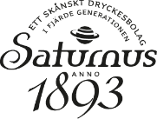

För ytterligare information om Saturnus alla nyheter och sortiment varmt välkommen att kontakta:

LAJLA AF TROLLE Brand Manager, Saturnus I Tel: 0708 84 90 10 lajla.aftrolle@saturnus.se

I familjeföretaget Saturnus glöggfabrik har vi tillverkat glögg sedan 1893. All vår glögg tillverkas i Sverige av väl utvalda råvaror.
Låt dig väl smaka och besök oss gärna på www.saturnus.se I www.facebok.com/Saturnus1893

